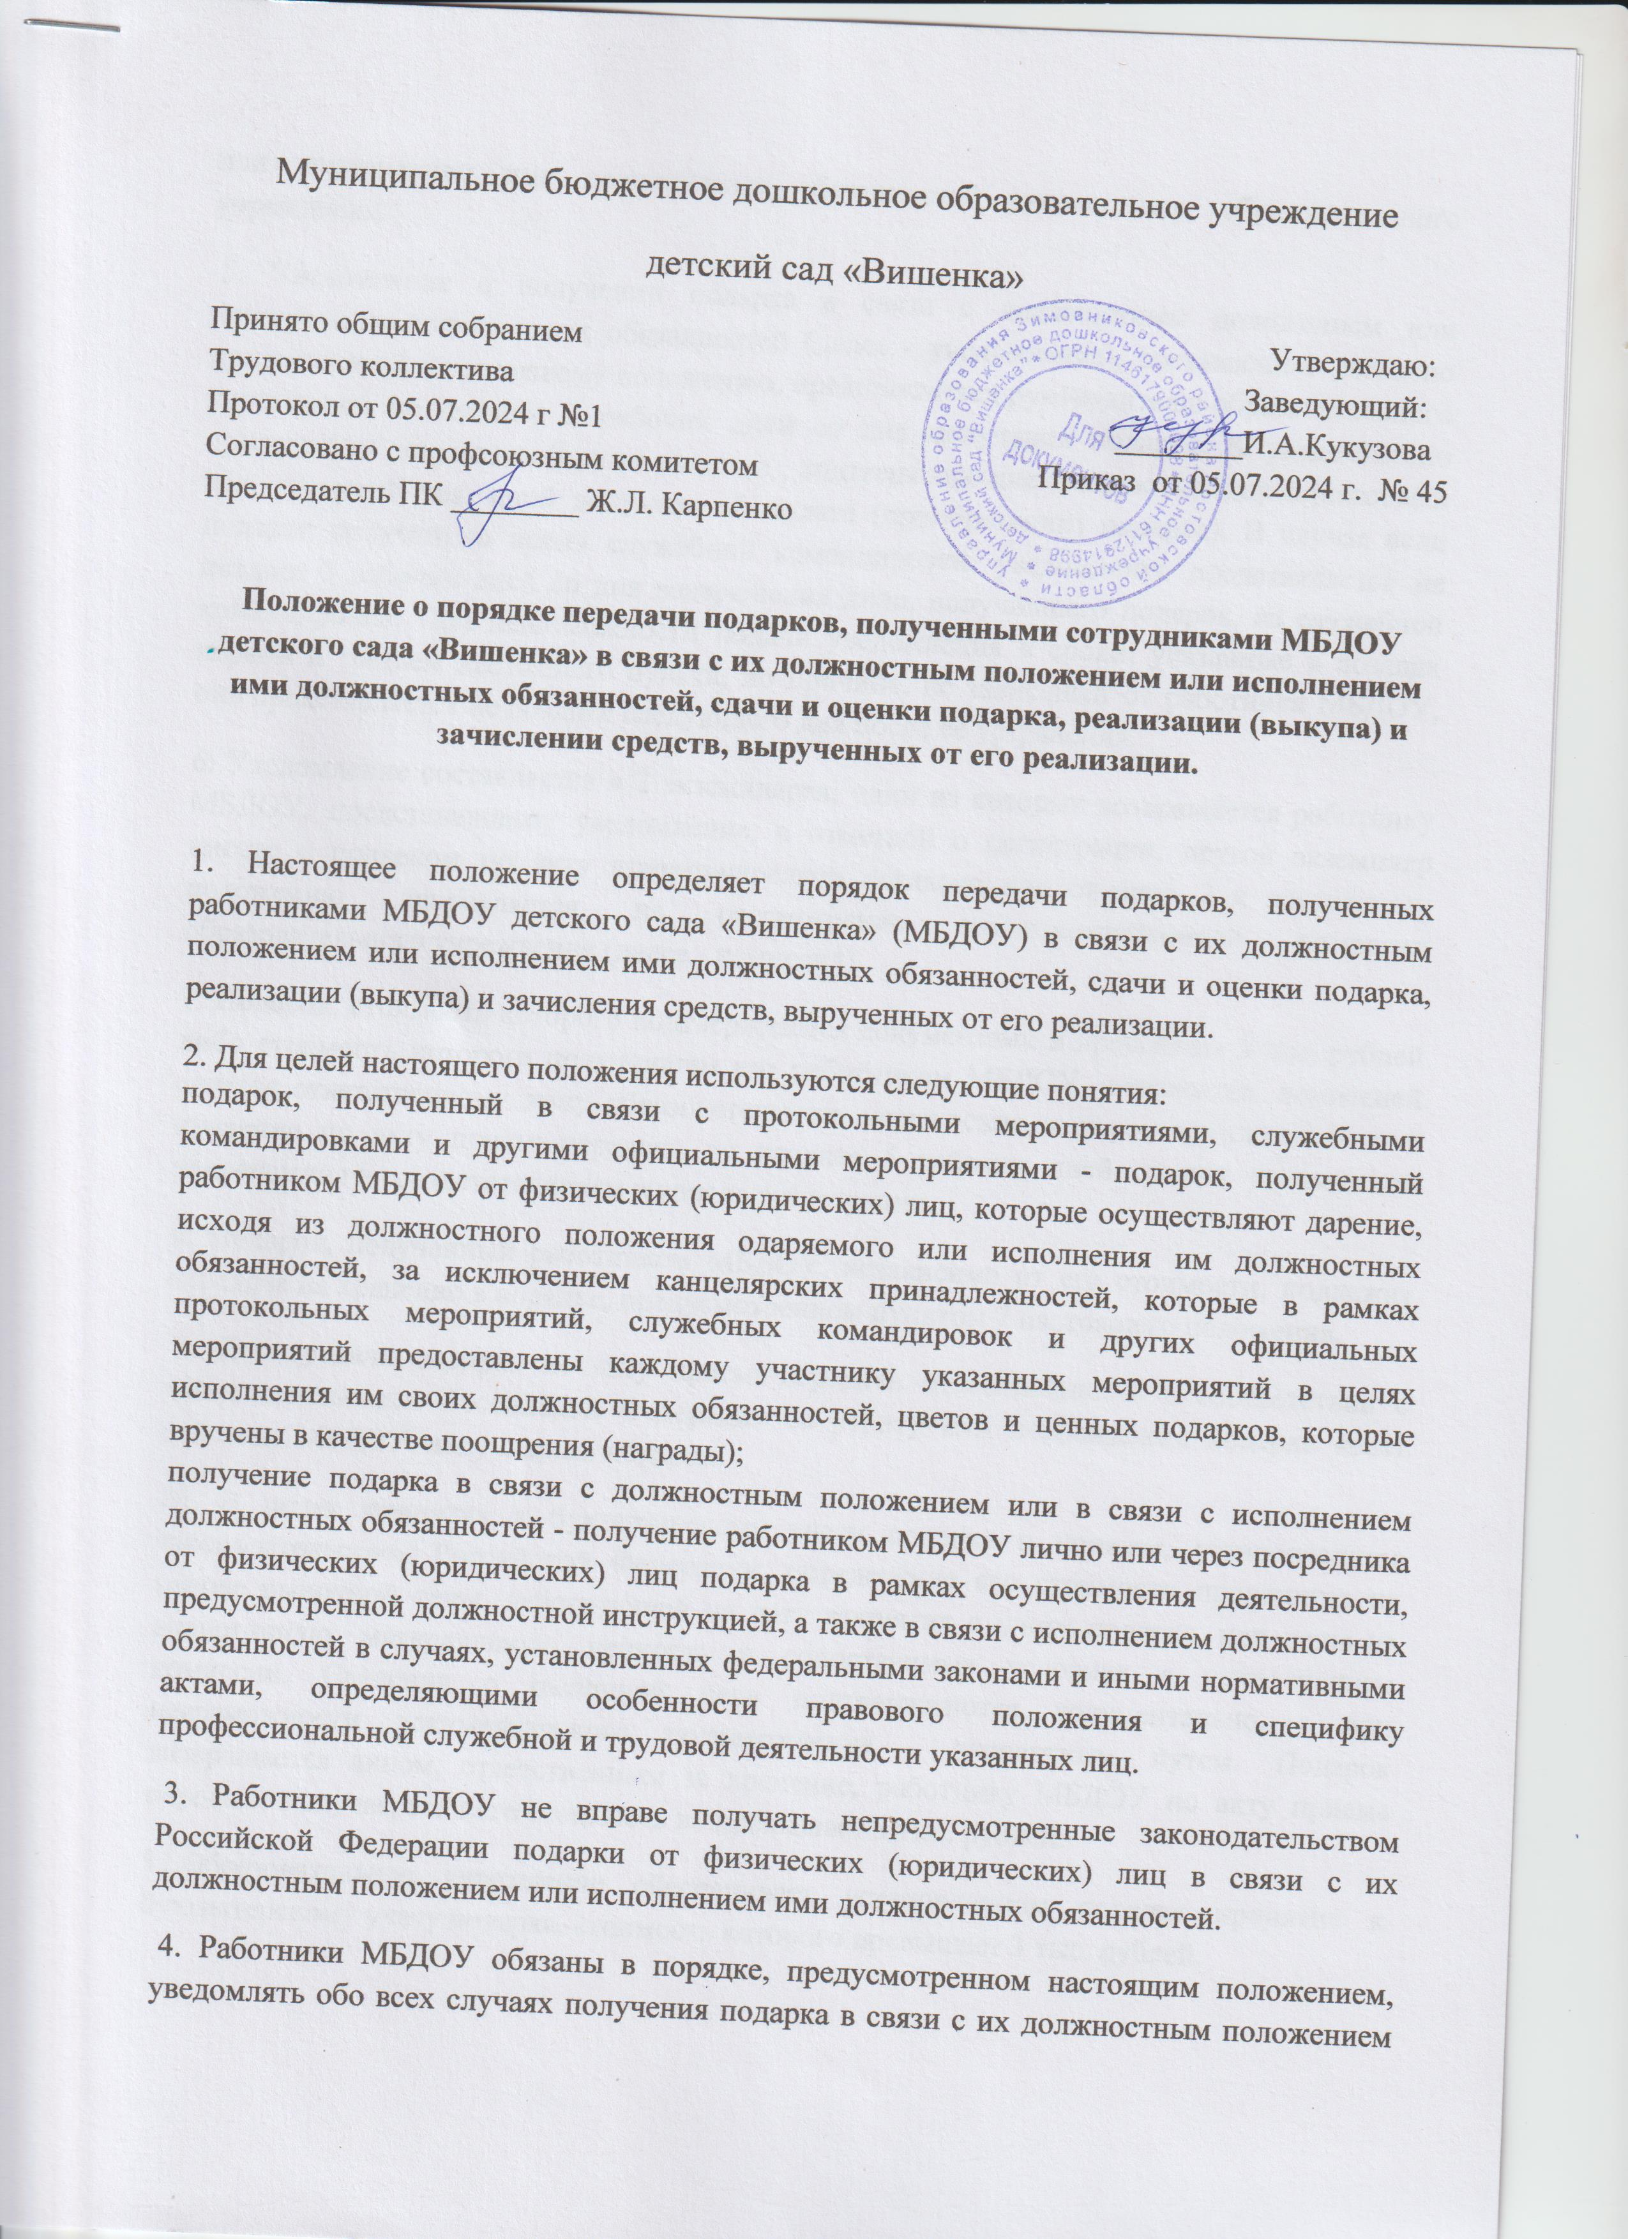
или исполнением ими должностных обязанностей руководителя образовательного учреждения.
5. Уведомление о получении подарка в связи с должностным положением или исполнением должностных обязанностей (далее - уведомление), составленное согласно приложению 1 к настоящему положению, представляется руководителю образовательного учреждения не позднее 3 рабочих дней со дня получения подарка. К уведомлению прилагаются документы (при их наличии), подтверждающие стоимость подарка (кассовый чек, товарный чек, иной документ об оплате (приобретении) подарка). В случае если подарок получен во время служебной командировки, уведомление представляется не позднее 3 рабочих дней со дня возвращения лица, получившего подарок, из служебной командировки. При невозможности подачи уведомления в сроки, указанные в абзацах первом и третьем настоящего пункта, по причине, не зависящей от работника МБДОУ, оно представляется не позднее следующего дня после ее устранения.
6. Уведомление составляется в 2 экземплярах, один из которых возвращается работнику МБДОУ, представившему уведомление, с отметкой о регистрации, другой экземпляр вместе с подарком по акту приема-передачи согласно приложению 2 к настоящему положению направляется на рассмотрение инвентаризационной комиссии образовательного учреждения (далее - комиссия).
7. Подарок, стоимость которого подтверждается документами и превышает 3 тыс. рублей либо стоимость которого получившим его работником МБДОУ неизвестна, комиссией сдается ответственному лицу образовательного учреждения, которое принимает его на хранение по акту приема-передачи не позднее 5 рабочих дней со дня регистрации уведомления в соответствующем журнале регистрации.
8. Подарок, полученный работником МБДОУ, независимо от его стоимости, подлежит передаче на хранение в порядке, предусмотренном пунктом 7 настоящего положения.
9. До передачи подарка по акту приема-передачи ответственность в соответствии с законодательством Российской Федерации за утрату или повреждение подарка несет работник МБДОУ, получивший подарок.
10. В целях принятия к бухгалтерскому учету подарка в порядке, установленном законодательством Российской Федерации, определение его стоимости проводится на основе рыночной цены, действующей на дату принятия к учету подарка, или цены на аналогичную материальную ценность в сопоставимых условиях с привлечением комиссии. Сведения о рыночной цене подтверждаются документально, а при невозможности документального подтверждения - экспертным путем. Подарок возвращается лицом, ответственным за хранение, работнику МБДОУ по акту приема передачи в случае, если его стоимость не превышает 3 тыс. рублей.
11.Образовательное учреждение обеспечивает установленном порядке принятие к бухгалтерскому учету подарка, стоимость которого превышает 3 тыс. рублей.
12. Работник МБДОУ, сдавший подарок, может его выкупить, направив на имя руководителя образовательного учреждения соответствующее заявление не позднее двух месяцев со дня сдачи подарка.
13. Руководитель образовательного учреждения организует оценку стоимости подарка для реализации (выкупа) и уведомляет в письменной форме работника МБДОУ, подавшего заявление, о результатах оценки, после чего в течение месяца работник МБДОУ выкупает подарок по установленной в результате оценки стоимости или отказывается от выкупа.
14. Подарок, в отношении которого не поступило заявление, указанное в пункте 12 настоящего положения, может использоваться муниципальным образовательным учреждением с учетом заключения комиссии о целесообразности использования подарка для обеспечения деятельности муниципального образовательного учреждения.
15. В случае нецелесообразности использования подарка, руководителем образовательного учреждения принимается решение:
- о передаче подарка в муниципальную собственность муниципального образования п. Зимовники Ростовской области для реализации подарка Комитетом по управлению имуществом п. Зимовники Ростовской области, посредством проведения торгов в порядке, предусмотренном законодательством Российской Федерации;
-о безвозмездной передаче подарка на баланс благотворительной организации;
-об уничтожении подарка в соответствии с законодательством Российской Федерации.
16. Оценка стоимости подарка для реализации (выкупа), предусмотренная пунктами 13 и 15 настоящего положения, осуществляется комиссией в соответствии с законодательством Российской Федерации об оценочной деятельности.
17. Средства, вырученные от выкупа подарка работником образовательного учреждения, зачисляются в доход бюджета муниципального образовательного учреждения в порядке, установленном бюджетным законодательством Российской Федерации.

